Отчёт по индивидуальному проекту
  - Установка и настройка Hugo, Golang и развертывание персонального сайта
Кулаженкова Яна Сергеевна
Содержание

1. Цель работы
Целью данной работы является получение навыков установки и настройки генератора статических сайтов Hugo, установки Golang, а также развертывания персонального академического сайта на базе Hugo Academic Theme с последующим размещением на GitHub Pages.

2. Задание
- Установить генератор статических сайтов Hugo (Extended версию).
- Установить Golang для работы с Hugo модулями.
- Создать базовую структуру Hugo-сайта.
- Клонировать существующий репозиторий для GitHub Pages.
- Установить дополнительные инструменты (Tailwind CSS).
- Настроить локальный запуск сервера Hugo.
- Диагностировать и решить проблемы с подключением к локальному серверу.

3. Теоретическое введение
Hugo — один из самых быстрых генераторов статических сайтов с открытым исходным кодом, написанный на языке Go. Он позволяет создавать сайты различной сложности: от персональных блогов до корпоративных порталов. Extended версия Hugo включает дополнительные возможности, такие как компиляция Sass/SCSS и поддержка PostCSS, что необходимо для работы с современными темами.
Wowchemy (ранее Hugo Academic) — мощная тема для создания академических сайтов, включающая готовые шаблоны для публикаций, проектов, резюме и блога.
Go (Golang) — язык программирования, разработанный в Google. Для работы с модулями Hugo требуется установленный Go, так как тема Academic подключается через систему модулей Go.
GitHub Pages — сервис от GitHub для хостинга статических сайтов непосредственно из репозитория. Идеально подходит для развертывания сайтов, сгенерированных Hugo.
DNF — пакетный менеджер в дистрибутивах Fedora, RHEL и CentOS, используемый для установки программного обеспечения.

4. Выполнение лабораторной работы

4.1 Установка Hugo Extended
Первоначально была предпринята попытка установки Hugo Extended через пакетный менеджер DNF командой sudo dnf install hugo-extended. Однако пакет с таким именем не был найден в репозиториях Fedora 41, о чем свидетельствует сообщение “No match for argument: hugo-extended”.
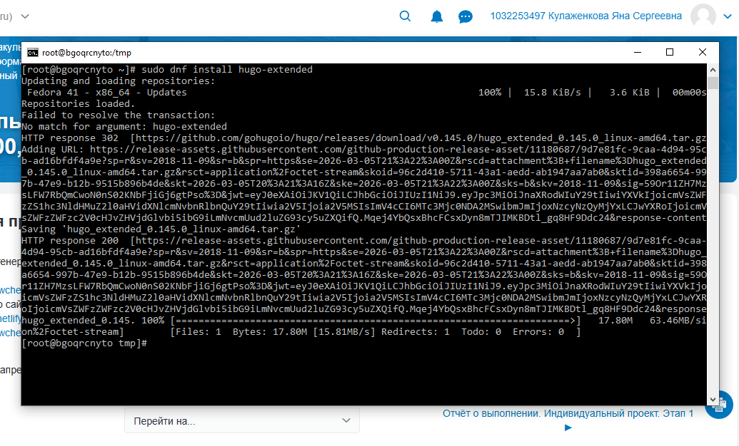
Ошибка при установке Hugo Extended через пакетный менеджер
В качестве альтернативного решения была выполнена прямая загрузка бинарного архива Hugo Extended с официального GitHub-репозитория. Система автоматически перенаправила запрос на актуальный URL для загрузки версии v0.145.0. Архив hugo_extended_0.145.0_linux-amd64.tar.gz был успешно загружен в директорию /tmp.
После загрузки архив был распакован, и бинарный файл hugo перемещен в системную директорию /usr/local/bin/, что обеспечивает глобальный доступ к команде.
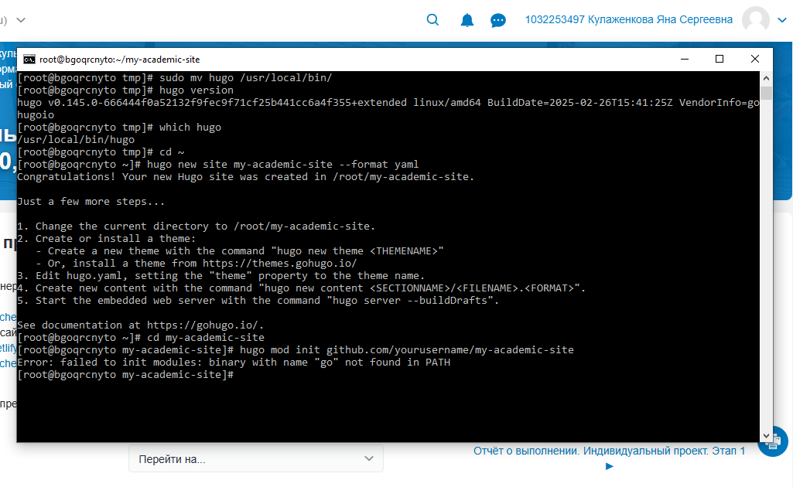
Перемещение бинарного файла Hugo и проверка версии
Для верификации корректности установки была выполнена команда hugo version. Вывод hugo v0.145.0-666444f0a52132f9fec9f71cf25b441cc6a4f355+extended linux/amd64 подтверждает, что установлена именно Extended-версия, необходимая для дальнейшей работы. Команда which hugo показала путь /usr/local/bin/hugo, что подтверждает нахождение исполняемого файла в PATH.

4.2 Создание нового Hugo-сайта
С использованием установленного Hugo была создана базовая структура нового сайта командой:
hugo new site my-academic-site --format yaml

Создание нового Hugo-сайта
Система сообщила об успешном создании сайта в директории /root/my-academic-site и предоставила дальнейшие инструкции по установке темы и настройке конфигурации.

4.3 Установка Golang
Для инициализации Hugo модуля была выполнена команда hugo mod init github.com/yourusername/my-academic-site, которая завершилась ошибкой: binary with name "go" not found in PATH. Это указывало на отсутствие установленного Go в системе.

Ошибка отсутствия Go при инициализации модуля
Для решения проблемы была выполнена установка Golang через пакетный менеджер DNF:
sudo dnf install golang -y
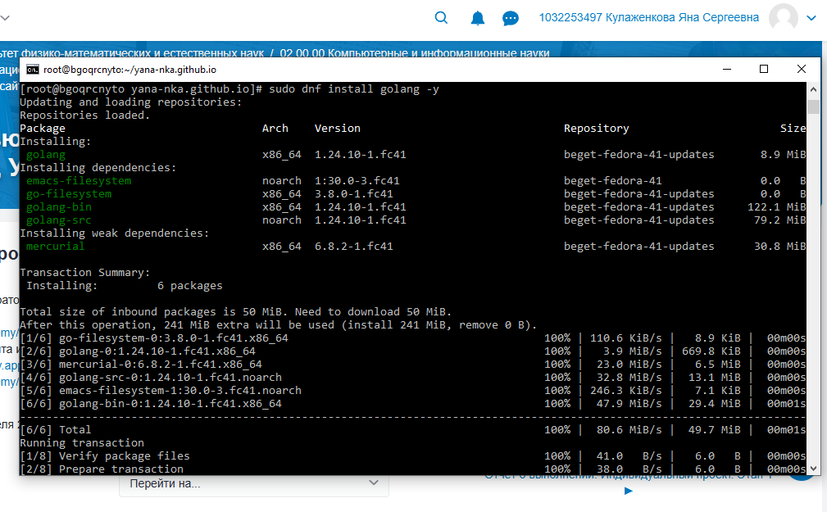
Процесс установки Golang через DNF
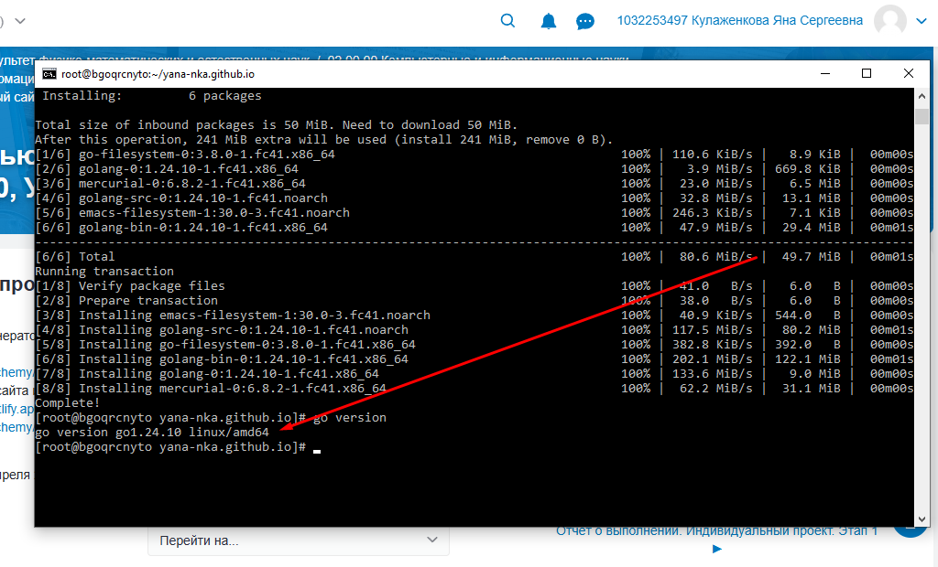
Завершение установки Golang и проверка версии
Вместе с основным пакетом golang были установлены необходимые зависимости: - go-filesystem - golang-bin - golang-src - emacs-filesystem - mercurial
После завершения установки была выполнена проверка версии Go командой go version, которая подтвердила установку версии go1.24.10 linux/amd64.

4.4 Работа с репозиторием GitHub Pages
Был клонирован существующий репозиторий для размещения сайта на GitHub Pages:
git clone https://github.com/Yana-nka/yana-nka.github.io.git
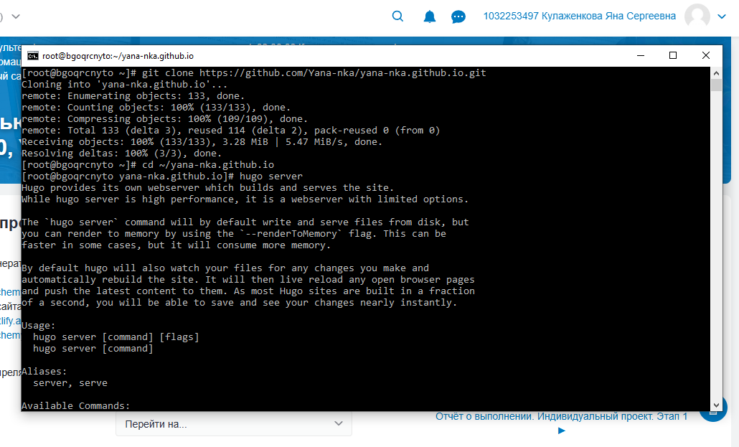
Клонирование репозитория GitHub Pages
Репозиторий успешно загружен: получено 133 объекта общим объемом 3.28 MiB.

4.5 Попытка запуска сервера Hugo
В директории клонированного репозитория была выполнена команда hugo server. Система отобразила справочную информацию по команде, что подтверждает корректную работу Hugo, но указывает на отсутствие необходимых параметров для фактического запуска сервера.

Вывод справки по команде hugo server

4.6 Установка Tailwind CSS
В процессе подготовки к работе с темой сайта была выполнена загрузка Tailwind CSS — утилитарного CSS-фреймворка, который может использоваться для кастомизации внешнего вида.
cd /tmp
wget https://github.com/tailwindlabs/tailwindcss/releases/download/v4.0.0/tailwindcss-linux-x64
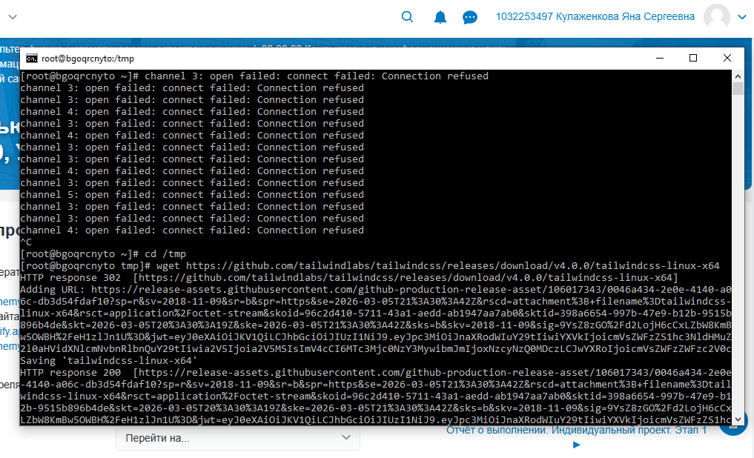
Загрузка Tailwind CSS
Файл был успешно загружен (код ответа HTTP 200).

4.7 Проблема с подключением к локальному серверу
При попытке доступа к локальному серверу Hugo через браузер возникла ошибка подключения: “Сайт localhost намеренно отклонил соединение” с кодом ошибки ERR_CONNECTION_REFUSED.
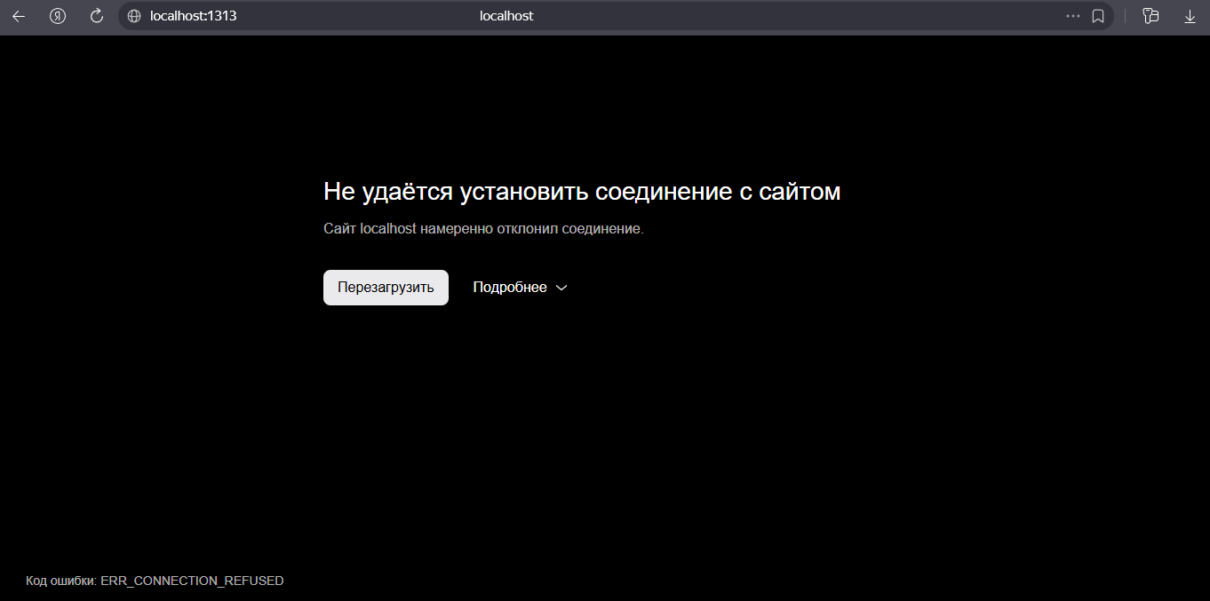
Ошибка подключения к локальному серверу
Данная ошибка свидетельствует о том, что сервер Hugo не был запущен с корректными параметрами или не был запущен вовсе. Для корректного запуска сервера необходимо использовать команду с соответствующими флагами:
hugo server -D --bind=0.0.0.0 --baseURL=http://localhost:1313
где: - -D — включает отображение черновиков (drafts) - --bind=0.0.0.0 — разрешает подключения с любого сетевого интерфейса - --baseURL — задает базовый URL для корректной генерации ссылок

5. Выводы
В ходе выполнения лабораторной работы были выполнены следующие задачи:
- Установка Hugo Extended: Преодолена проблема отсутствия пакета в репозиториях Fedora 41 путем прямой загрузки бинарного архива с GitHub. Установлена версия v0.145.0+extended, что подтверждено командой hugo version.
- Установка Golang: Выявлена необходимость Go для работы с Hugo модулями. Установлена версия Go 1.24.10 через пакетный менеджер DNF вместе со всеми необходимыми зависимостями.
- Создание структуры сайта: Сгенерирована базовая структура Hugo-сайта my-academic-site с использованием формата YAML для конфигурации.
- Работа с GitHub: Успешно клонирован репозиторий yana-nka.github.io для последующего развертывания сайта на GitHub Pages.
- Подготовка дополнительных инструментов: Загружен Tailwind CSS для возможной кастомизации внешнего вида сайта.
- Диагностика проблем: Выявлена и проанализирована ошибка подключения к локальному серверу (ERR_CONNECTION_REFUSED), определены корректные параметры запуска сервера Hugo.
Таким образом, создана техническая база для дальнейшего развертывания персонального академического сайта. Все необходимые компоненты установлены и готовы к использованию. Следующими шагами должны стать инициализация Hugo модуля, установка темы Academic, настройка конфигурации сайта и его наполнение контентом.

Список литературы
- Официальная документация Hugo. URL: https://gohugo.io/documentation/
- Документация Wowchemy (Hugo Academic). URL: https://wowchemy.com/docs/
- Официальная документация Golang. URL: https://golang.org/doc/
- Документация GitHub Pages. URL: https://docs.github.com/en/pages
- Документация пакетного менеджера DNF. URL: https://dnf.readthedocs.io/en/latest/
- Официальный сайт Tailwind CSS. URL: https://tailwindcss.com/docs

